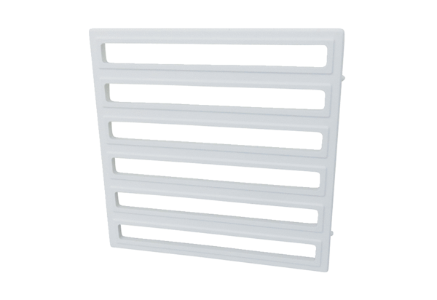Внутренние решётки IG ER 17/60-1Ассортимент: B
Номер артикула: E059.0781.0001Изготовитель: MAICO

